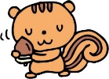
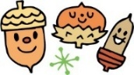

行事予定


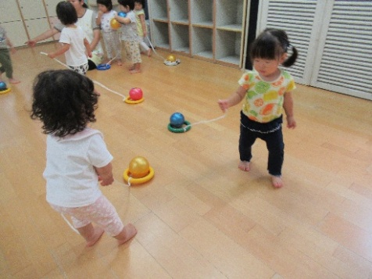
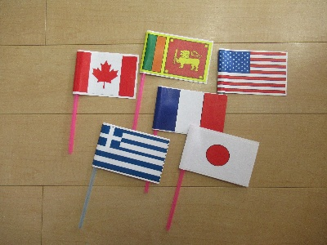
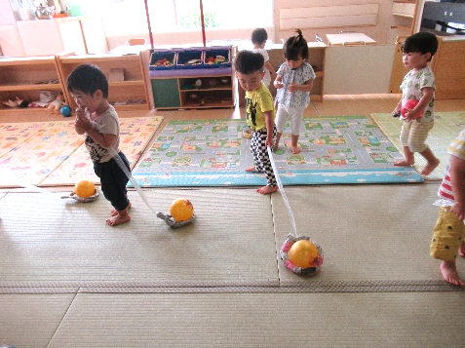
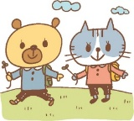


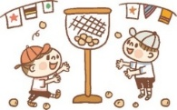
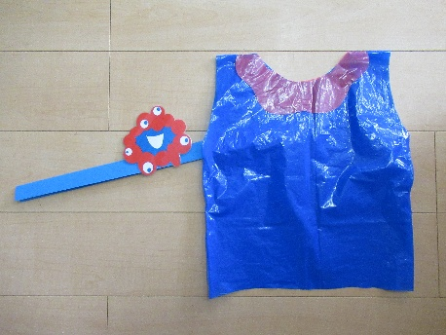
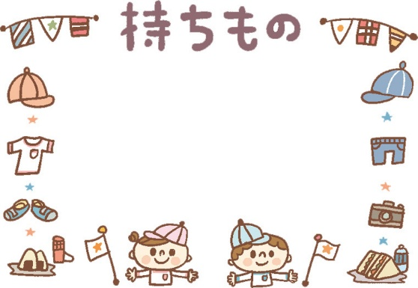
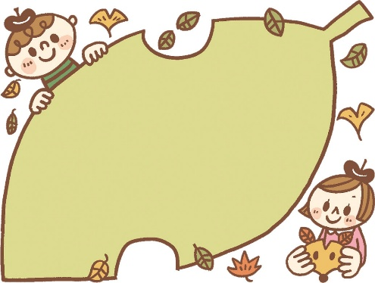

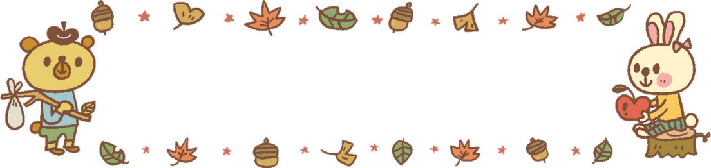
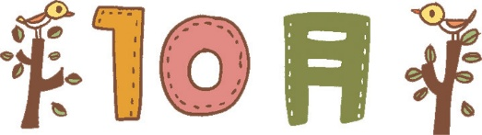
おめでとう☆
２さいのおたんじょうび
もうすぐ待ちに待った運動会です！
遊びの中で競技の練習をして
子どもたちも楽しみにしています。

⚘ トイレトレーニングを頑張っています。便器に
座る時に濡れてしまう可能性があるため、
ロンパースのシャツではなく、普通のシャツを
着用して下さい。
⚘ シャツ、靴下、朝履いてくる紙パンツにも
分かりやすい部分に大きく名前の記入を
お願いします。
指導計画
４日 運動会
１７日 身体測定
２１日 お誕生会
２４日 リトミック
２８日 ハロウィンごっこ
避難訓練（不審者侵入）
３１日 英語であそぼう

ボール運びもだんだん上手になってきました！
競技の最後では好きな国旗を
１つゲットしてゴールします！
月組のテーマは「万博」！！
ミャクミャクをイメージした衣装と
お面をつけて競技します☆
朝夕と涼しい風が吹き、秋の気配を感じられるようになってきました。
子どもたちは園庭に出て砂場やいろんな遊具で遊ぶことを楽しんでいます。
友だちとの関わりも増えて、名前を呼んだり遊びを真似したりして一緒に遊ぶ姿も
見られるようになってきました。
また、身の回りのことにも興味をもち、“自分で”の気持ちが芽生えてきています。
まずは自分でやってみようと挑戦し、できない部分はさりげなく手伝ったり、やり方を教えたりして少しずつ自分でできることを増やしていきたいと思っています。お家でも励ましたり、見守ったりしながら子どもたちの成長を共に喜び合えたら幸いです。
月主題 やりたいな
ねらい ・自分の好きなことを繰り返し取り組み、友だちの遊びにも関心をもつ。
・季節の変化を感じ、戸外あそびを楽しむ。
内容 ・気温に応じて衣服の調節をし、健康で快適に過ごす。
・興味を示した活動や遊びを十分に行い、満足感を味わう。
・靴や靴下の着脱に興味をもち、促されると自分でしようとする。
・気の合う友だちと遊ぶ中で自己を存分に出し、のびのびと過ごす。
・秋の自然に触れながら、散歩に出かけたり戸外で遊んだりする。
・排尿、排便したことを簡単な言葉や態度で知らせようとする。

♪いつでもなかよく(幼児讃美歌)
♪どんぐりころころ
♪おおきなくりのきのしたで
♪まつぼっくり

今月のうた
さん
さん
令和７年度 前川乳児保育園 つきぐみ

クラスだより

